GERRY WEBER International AG • Neulehenstr. 8 • D-33790 Halle/Westf.

**Rückruf: Lederjacke 230011-31701 Farbe Gelb 40199**

Sehr geehrte Kundinnen, 23.06.2020

leider müssen wir die oben genannte Lederjacke der Marke GERRY WEBER zurückrufen.

Das Veterinäruntersuchungsamt Rhein-Ruhr-Wupper hat stichprobenartig eine unserer Jacken getestet und Chrom VI über dem erlaubten Limit gefunden. Chrom VI kann bei einzelnen Personen zu allergischen Reaktionen führen und kann in einzelnen Chargen unterschiedlich vorkommen.

**ECKDATEN**

Kundentermin 22.07-01.08 – Verkaufsmonat AUGUST 2019.

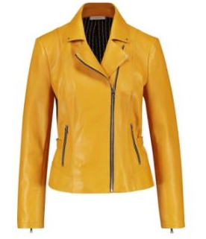

Wir sind sehr betroffen über diesen Fund. Bereits im Mai 2019 haben wir entsprechend unserer Sorgfaltspflicht einen Chrom-Test durchführen lassen, dessen Ergebnis unauffällig war.

Den Kaufpreis werden wir Ihnen selbstverständlich erstatten.

Wir entschuldigen uns vielmals für die fehlerhafte Jacke und die Umstände und danken Ihnen für Ihre Mitwirkung!

Mit freundlichen Grüßen

Gerry Weber Vertriebsteam